## **Dinâmica com Post-its (Internet)**

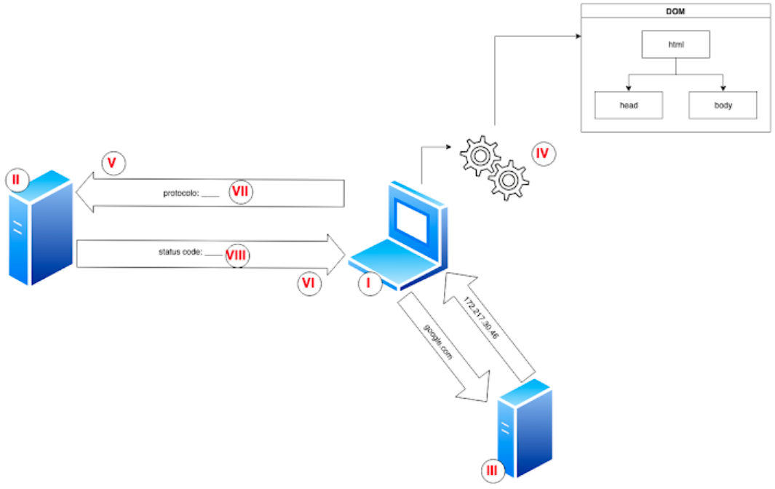

(diagrama completamente original)

* **Cliente**

Navegador(chrome, firefox, Edge, etc).

* **Servidor DNS**

Converte as informações necessárias para um número de identificação(endereço IP).

* **HTTP**

Comunicação entre Cliente e servidor, ou seja. É a base de qualquer troca de dados na Web e um protocolo cliente-servidor, o que significa que as requisições são iniciadas pelo destinatário, geralmente um navegador da Web.

* **Requisição para o servidor**

Requisição de algo (documentação, videos, fotos, etc) para a máquina requisitante

* **Servidor Web**

Um servidor web é um computador que armazena arquivos que compõem os sites (por exemplo, documentos HTML, imagens, folhas de estilo, e arquivos JavaScript) e os entrega para o dispositivo do usuário final.

* **Retorno do servidor para o Usuário**

Retorno enviado pelo servidor do arquivo requisitado

* **200 OK**

Resposta de status de sucesso que indica que a requisição foi bem respondida

* **Engine de renderização**

Mecanismo de renderização é transformar documentos HTML e outros recursos de uma página da internet em uma representação visual interativa no aparelho do usuário.

O que acontece quando digitamos google.com no nosso cliente(navegador) ?

**1-** Enviamos uma solicitação de identificação para o servidor DNS, com essa identificação:

**2 -** Utilizamos o protocolo HTTP, para nos comunicarmos com o servidor web, pedindo assim uma requisição da interface do site google.com

**3 -** O servidor web verifica se é possível e retorna com a interface google.com para o usuário,caso seja possivel:

**4 -** O servidor coloca como HTTP 200 OK, o processo que foi iniciado, ou seja, processo bem sucedido

**5 -** Com a engine de renderização do cliente, o site google.com aparece da forma como conhecemos

Usuário > Cliente (Navegador) > ISP (Provedor de internet) > URL > Servidor DNS > Endereço IP > HTTP > Servidor Web > Banco de dados > Endereço IP > Cliente

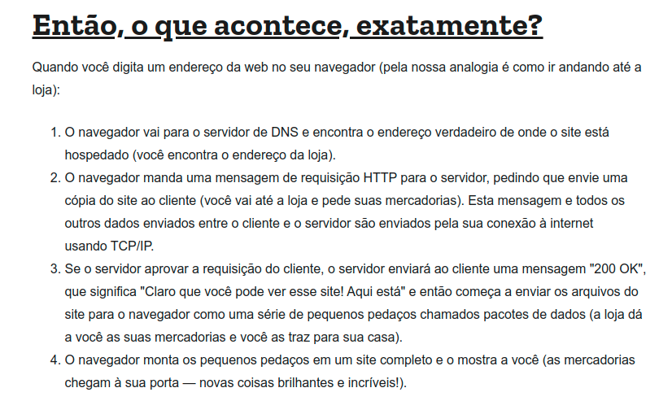

easter egg